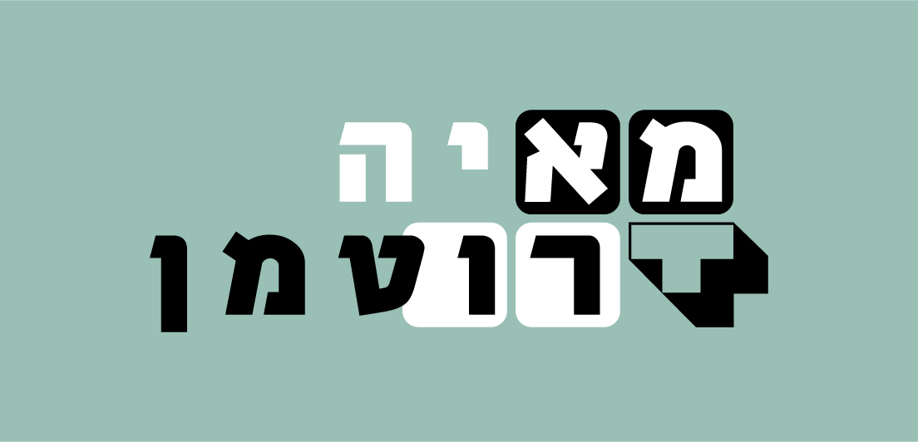

"ממשיכים אחורה"

סינגל ראשון מתוך אלבום הבכורה

מילים ולחן: מאיה רוטמן

את מאיה רוטמן פגשנו לראשונה בתוכנית "כוכב נולד 4", מתחילת העונה היא סומנה כהבטחה. זמן קצר לאחר שהסתיימה התוכנית הוחתמה מאיה באן.אם.סי יונייטד ויצאה עם סינגל ראשון – "ליפול" .
הופעתה הטלוויזיונית הבלתי נשכחת ב"כוכב נולד 5" קצרה תשבוחות רבות
והשיר אומץ בחום על ידי תחנות הרדיו !

אולם למרות האהדה התקשורתית, העדיפה מאיה
לקחת פאוזה ולהתרחק מאור הזרקורים..

בצעד אמיץ חברה למפיק אנונימי (יחסית) , יפתח שחף, המוכר לחלקנו גם כגיטריסט של היהודים ויחד הסתגרו באולפן בקיבוץ עין המפרץ שבצפון. עכשיו, אחרי שנה וקצת של עבודה אינטנסיבית יוצא לדרך אלבום הבכורה של הזמרת והיוצרת – מאיה רוטמן !

והנה זה קורה...

"ממשיכים אחורה"
יריית הפתיחה לאלבום הבכורה שיצא בקרוב

"ממשיכים אחורה" הוא רמז ראשון למה שמצפה לנו באלבום העתיד לבוא.
האלבום כולל 10 שירים, אשר את רובם (למעט שניים) כתבה והלחינה מאיה,
על ההפקה המוסיקלית אחראי יפתח שחף, גיטריסט מחונן ומפיק מוסיקלי, חבר לשעבר בלהקת "היהודים" ובהרכב "לימונים" שליווה בזמנו את ארקדי דוכין.

שותפים מרכזיים לדרך:
תומר צדקיהו – תופים, גולן זוסקוביץ' – בס, ערן מיטלמן – קלידים
יפתח שחף – גיטרות

לפרטים נוספים:
מיטל אהרוני
שירלי פלג
יחס"צ אן אם סי יונייטד 03.6909800

